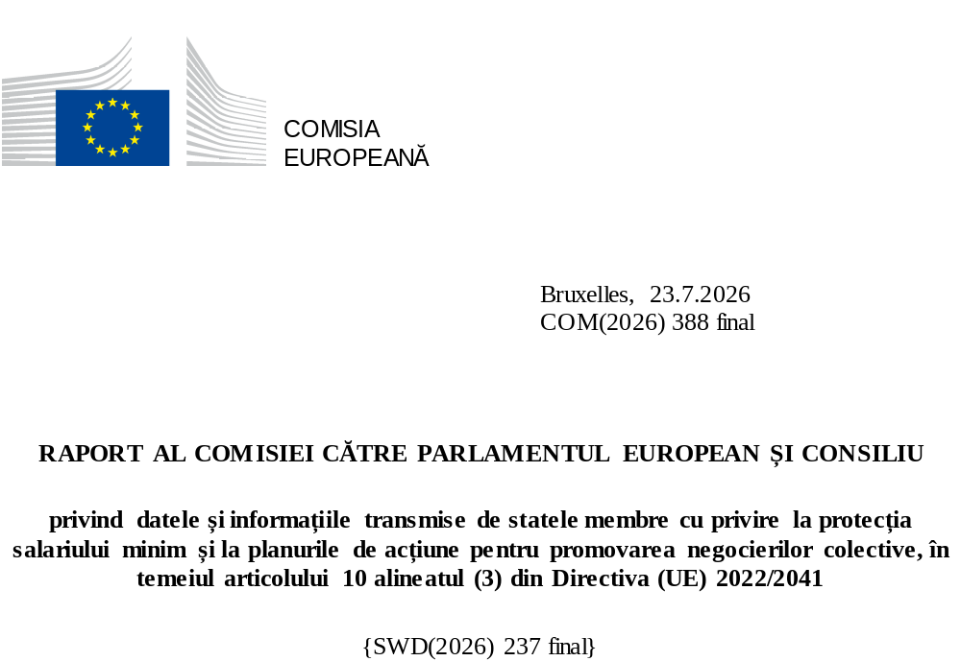

Cuprins
INTRODUCERE 3
PARTEA I: DATE ȘI INFORMAȚII PRIVIND PROTECȚIA SALARIULUI MINIM 4
PARTEA II: PLANURI DE ACȚIUNE PENTRU PROMOVAREA NEGOCIERILOR COLECTIVE 11
CONCLUZIE 15

INTRODUCERE
Directiva (UE) 2022/2041 () („Directiva privind salariile minime” sau „directiva”) stabilește un cadru pentru asigurarea unui grad corespunzător de adecvare a salariilor minime legale, promovarea negocierilor colective pentru stabilirea salariilor și îmbunătățirea accesului efectiv al lucrătorilor la protecția salariului minim. Aceasta constituie unul dintre principalele rezultate ale Pilonului european al drepturilor sociale (), în special ale principiului nr. 6 privind salariile.
Directiva impune tuturor statelor membre să raporteze periodic date și informații privind protecția salariului minim [articolul 10 alineatul (2)]. Obligațiile specifice de raportare depind de sistemul de protecție a salariului minim existent în fiecare stat membru. Directiva impune, de asemenea, elaborarea unor planuri de acțiune pentru promovarea negocierilor colective de către statele membre în care rata de acoperire a negocierilor colective se situează sub pragul de 80 % [articolul 4 alineatul (2)].
Totodată, articolul 10 alineatul (3) din directivă prevede obligația Comisiei de a analiza datele și informațiile transmise de statele membre, precum și planurile de acțiune ale acestora, și de a raporta Parlamentului European și Consiliului cu privire la această chestiune o dată la doi ani.
Prezentul raport este primul raport periodic elaborat în conformitate cu articolul 10 alineatul (3). Acesta cuprinde două părți:
- Partea I se referă la datele și informațiile privind protecția salariului minim transmise de statele membre în conformitate cu articolul 10 alineatul (2) din directivă și acoperă perioada 2021-2023. Întrucât directiva acordă statelor membre o marjă de apreciere semnificativă în ceea ce privește raportarea, este posibil ca aceste date și informații să nu corespundă statisticilor privind salariul minim publicate de Eurostat ().

- Partea II se referă la planurile de acțiune pentru promovarea negocierilor colective elaborate de statele membre cu o rată de acoperire a negocierilor colective mai mică de 80 %, în temeiul articolului 4 alineatul (2) din directivă.
Prezentul raport se bazează pe datele și informațiile furnizate de statele membre și pe alte surse publice. Acesta nu aduce atingere evaluării conformității măsurilor naționale de transpunere efectuate de Comisie și nici poziției pe care Comisia o poate adopta în cadrul unor eventuale proceduri judiciare viitoare.
Raportul este însoțit de un document de lucru al serviciilor Comisiei (), care oferă detalii suplimentare cu privire la analiză și publică datele și informațiile transmise de statele membre, astfel cum se prevede în directivă.

PARTEA I: DATE ȘI INFORMAȚII PRIVIND PROTECȚIA SALARIULUI MINIM
Protecția salariului minim există în toate statele membre și este asigurată fie prin salarii minime legale, fie prin negocieri colective. Un număr de 20 de state membre raportează că aplică un salariu minim legal, în timp ce în alte șapte protecția salariului minim este asigurată exclusiv prin convenții colective (tabelul 1). Această distincție este esențială, întrucât unele dispoziții ale directivei se aplică doar statelor membre care aplică salarii minime legale.
Tabelul 1: Sistemul principal de protecție a salariului minim, astfel cum a fost raportat de statele membre
Salarii minime legale | Bulgaria, Croația, Cipru (), Cehia, Franța, Germania, Grecia, Ungaria, Irlanda, Letonia, Lituania, Luxemburg, Malta, Țările de Jos, Polonia, Portugalia, România, Slovacia, Slovenia, Spania
Protecția salariului minim asigurată exclusiv prin convenții colective | Austria, Belgia, Danemarca, Estonia, Finlanda, Italia, Suedia
Salarii minime legale
Nivelurile salariilor minime legale variază semnificativ de la un stat membru la altul în termeni nominali (graficul 1) (). În anul 2023, Luxemburg (2 509 EUR pe lună), Germania (2 023 EUR) și Țările de Jos (1 965 EUR) au raportat cele mai mari salarii minime, urmate de Irlanda (1 910 EUR) și Franța (1 735 EUR). În Spania și Slovenia, acestea se situau la aproximativ 1 200 EUR. În alte nouă state membre (), acestea au variat între 700 EUR și 940 EUR. Cele mai mici salarii minime s-au înregistrat în Bulgaria (399 EUR), urmată de Ungaria (615 EUR), Letonia (620 EUR) și România (622 EUR).
Graficul 1: Nivelurile salariilor minime legale lunare brute în UE (în EUR)
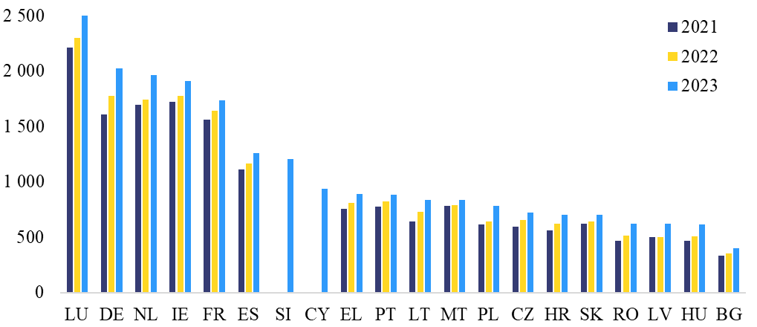
Notă: Slovenia a raportat date doar pentru 2023. Cipru a introdus salariul minim legal în 2023.
Sursă: Date transmise de statele membre, convertite în EUR și exprimate ca niveluri medii lunare ale salariilor.
Decalajele dintre salariile minime legale ale statelor membre se reduc considerabil atunci când sunt luate în considerare diferențele dintre nivelurile prețurilor. În termeni nominali în euro, cel mai mare salariu minim brut lunar din UE este de aproximativ șase ori mai mare decât cel mai mic. Totuși, această diferență scade la mai puțin de trei ori atunci când este exprimată în standarde ale puterii de cumpărare, deoarece nivelul prețurilor tinde să fie mai mic în statele membre cu salarii minime mai mici. Exprimate în standarde ale puterii de cumpărare, în 2023, salariile minime lunare brute au fost cele mai ridicate în Luxemburg și Germania, urmate de Țările de Jos și Franța. Cele mai mici salarii minime legale au fost raportate în Bulgaria, urmată de Letonia și de Cehia.
Salariile minime legale au crescut mai rapid în țările cu niveluri inițial mai scăzute, sprijinind convergența ascendentă. În conformitate cu obiectivele stabilite de directivă, variația salariilor minime nominale între statele membre a scăzut între 2021 și 2023. Acest lucru a fost susținut de recuperarea decalajului de către statele membre cu niveluri nominale inițial mai scăzute, cum ar fi Ungaria și România, care au înregistrat cea mai mare creștere nominală din perioada respectivă (40,8 % și, respectiv, 33,7 %). Această convergență ascendentă a salariilor minime legale în termeni nominali a continuat după perioada de referință.
În perioada 2021-2023, creșterile salariului minim legal au compensat pierderile de putere de cumpărare cauzate de inflația ridicată în aproximativ jumătate dintre statele membre (graficul 2). În 2023, salariile minime legale reale au fost mai mari decât în 2021 în 10 dintre cele 18 state membre pentru care au fost disponibile date (). Cele mai mari creșteri în termeni reali au fost înregistrate în Germania (9 %) și România (8,7 %), în timp ce majorări de peste 2 % au avut loc în Ungaria (4,3 %), Croația (3,5 %) și Grecia (3,1 %). Creșteri mai modeste (sub 2 %) s-au consemnat în Luxemburg, Lituania, Spania, Polonia și Portugalia. În schimb, Țările de Jos și Franța au înregistrat scăderi mici, de sub 1 %, iar Bulgaria, Irlanda, Letonia și Malta reduceri mai pronunțate, cuprinse între 2 % și 5 %. Cele mai mari pierderi în ceea ce privește salariile minime legale reale au fost observate în Slovacia (-9,7 %) și Cehia (-11,4 %), unde inflația relativ ridicată a fost compensată doar prin majorări limitate ale salariului minim ().
Graficul 2: Evoluția salariului minim legal
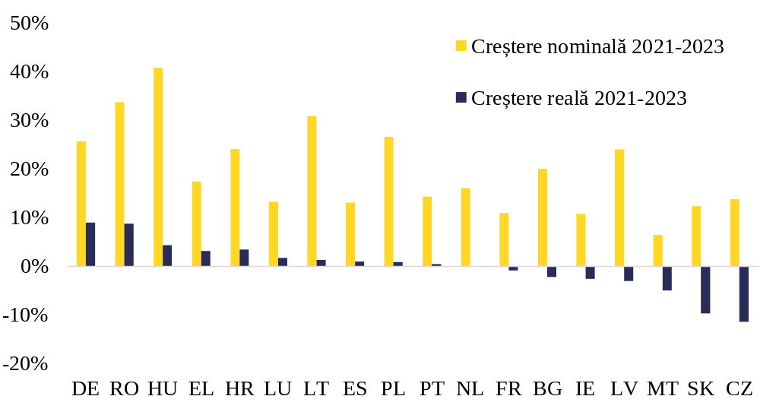
Notă: Slovenia a raportat date doar pentru 2023. Cipru a introdus salariul minim legal în 2023.
Sursă: Calcule proprii bazate pe datele transmise de statele membre.
În 2023, salariile minime legale au fost egale cu sau mai mari de 60 % din salariul median brut în șase state membre și mai mari de 50 % din salariul mediu brut în patru dintre acestea (graficul 3). Salariile minime legale au atins 60 % din salariul median în Portugalia, Slovenia, Franța, Polonia, Germania și Grecia. Țările de Jos, Luxemburg, România, Spania, Cipru, Ungaria și Croația s-au situat la cel mult cinci puncte procentuale de valoarea de referință orientativă de 60 %, în timp ce cinci state membre au atins valori cuprinse între 50 % și 54 % din salariul median (). Acest indice a fost cel mai scăzut în Letonia și Malta în 2023, situându-se sub 50 %. O imagine similară se observă atunci când se examinează nivelurile salariului minim în raport cu salariile medii. Nivelurile salariului minim legal au depășit 50 % din salariul mediu în Slovenia, Franța, Țările de Jos și Germania, în timp ce Grecia, Portugalia și Polonia s-au situat la cel mult un punct procentual de această valoare.
Graficul 3: Salariul minim legal ca procent din salariul median și din salariul mediu, 2023

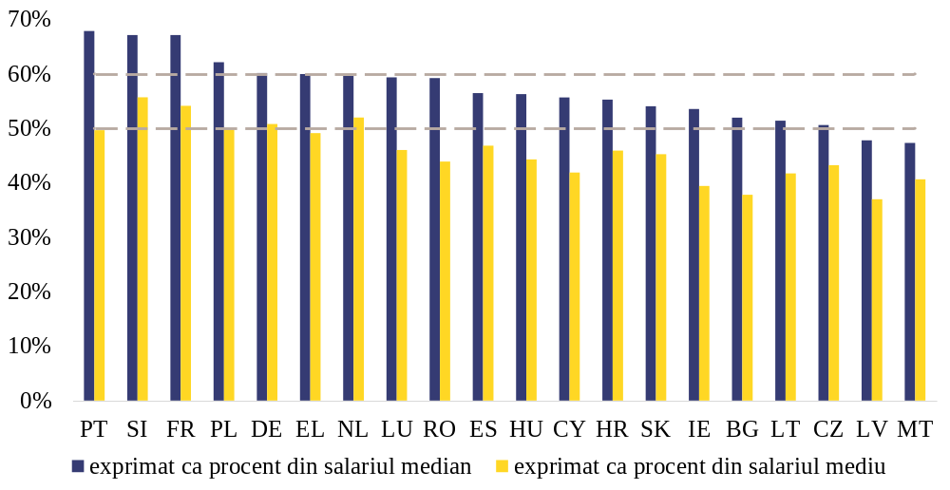
Sursă: Calcule proprii bazate pe datele transmise de statele membre și pe calculele Eurostat privind salariile mediane și salariile medii, utilizând Ancheta asupra structurii câștigurilor salariale (SES).
În perioada 2021-2023, salariile minime legale au crescut mai rapid decât salariile mediane în majoritatea statelor membre. Cea mai mare creștere a raportului dintre salariile minime legale și salariile mediane a fost înregistrată în Germania, unde acesta a crescut cu 8,1 puncte procentuale între 2021 și 2023. Alte state membre în care acest raport a consemnat creșteri considerabile au fost Țările de Jos, Grecia, Portugalia, Spania și Ungaria (între 2 și 3 puncte procentuale), în timp ce Franța, Cehia, Letonia, România, Lituania, Irlanda, Luxemburg și Polonia au raportat creșteri mai mici (între 0,5 și 2 puncte procentuale). Salariile minime au crescut mai lent decât salariile mediane numai în Croația, Malta, Slovacia și Bulgaria (între -0,2 și -4,8 puncte procentuale). Aceste evoluții sugerează o comprimare a salariilor la nivelul inferior al distribuției salariale, pe fondul apropierii salariilor minime legale de salariul median în majoritatea statelor membre. Totodată, este posibil ca majorarea salariilor minime să fi generat efecte de propagare asupra salariilor apropiate de nivelul salariului minim, reducând și mai mult decalajul dintre salariile mici și salariile mediane.
Ponderea lucrătorilor care câștigă salariul minim legal variază foarte mult de la un stat membru la altul, dar variațiile anuale sunt limitate. Statele membre au raportat ponderi cuprinse între 1 % și 25 %, însă comparabilitatea acestor ponderi între țări este foarte limitată din cauza diferențelor în materie de surse de date și metodologii (). Ponderea lucrătorilor care câștigă salariul minim a tins să fie mai mare în rândul lucrătorilor tineri, al lucrătorilor din întreprinderile mai mici și al celor din sectoarele construcțiilor, ospitalității, serviciilor administrative și de sprijin. În majoritatea statelor membre care au furnizat o defalcare comparabilă a datelor, ponderea lucrătorilor care câștigă salariul minim a fost mai mare în rândul femeilor. În perioada 2021-2023, ponderile au rămas, în linii mari, stabile, cu variații de mai puțin de un punct procentual în Ungaria, Cehia, Letonia, Lituania, Țările de Jos, Luxemburg, Malta și Irlanda. Ponderea a scăzut cu între unu și două puncte procentuale în Polonia și Slovacia și cu aproape trei puncte procentuale în Bulgaria, Croația și Portugalia. În schimb, aceasta a crescut cu puțin peste un punct procentual în Spania și cu între patru și șase puncte procentuale în Germania, Franța și România. Creșterile mai mari ale ponderii lucrătorilor care câștigă salariul minim sugerează o comprimare a salariilor în partea inferioară a distribuției salariilor.
Unele state membre permit angajatorilor să plătească salarii sub salariul minim legal unor grupuri specifice de lucrători. Variațiile salariului minim legal aplicabile lucrătorilor tineri (Cipru, Franța, Germania, Irlanda, Luxemburg, Malta, Țările de Jos), lucrătorilor recent angajați (Cipru, Germania) sau lucrătorilor cu dizabilități (Țările de Jos, Portugalia) urmăresc să faciliteze integrarea acestor lucrători pe piața muncii. Variațiile salariului minim legal aplicabile studenților, ucenicilor și stagiarilor (Franța, Țările de Jos, Portugalia) urmăresc, de asemenea, să încurajeze angajatorii să ofere formare profesională.
În plus, mai multe state membre aplică variații ale salariului minim legal în cazul lucrătorilor din anumite regiuni, sectoare sau ocupații. Acestea sunt, de regulă, justificate de situația economică din regiune (cum ar fi Mayotte, departament francez de peste mări) sau de natura specifică a sectorului sau a ocupației. În Cipru, lucrătorii din industria hotelieră fac obiectul unor salarii minime specifice sectorului și ocupației, care se bazează pe un acord cu partenerii sociali. În Franța, variațiile salariului minim legal aplicabile asistenților maternali și îngrijitorilor urmăresc să echilibreze interesele lucrătorilor din aceste profesii cu cele ale angajatorilor lor, inclusiv necesitatea ca aceste servicii de asistență să rămână la prețuri accesibile. Salariile minime mai mici pentru lucrătorii angajați în lucrări publice în Ungaria și pentru deținuții din Letonia urmăresc, respectiv, să încurajeze lucrătorii să își caute un loc de muncă în sectorul privat și să sprijine reintegrarea acestora. În schimb, Malta și România au introdus variații care impun plata unor salarii mai mari decât salariul minim legal în sectoarele afectate de volatilitatea economică sau în care lucrătorii au o putere de negociere mai redusă.
Mai multe state membre permit angajatorilor să aplice deduceri, care pot reduce remunerația plătită unui lucrător la un nivel inferior salariului minim legal. Acestea se pot referi la locuințe oferite de angajatori (Cipru, Irlanda, Țările de Jos), alimente (Cipru, Irlanda), asigurări de sănătate (Țările de Jos), amenzi pentru absențe nejustificate și încălcări ale normelor privind sănătatea și securitatea în muncă (Polonia), despăgubiri pentru prejudiciile cauzate angajatorului (Lituania, Polonia), precum și pensii de întreținere pentru copii și alte deduceri dispuse pe cale administrativă sau judiciară (Croația, Cehia, Franța, Lituania, Polonia). În multe cazuri, cuantumul deducerilor este limitat la un anumit procent din salariul lucrătorului (în general, între 5 % și 30 %). Alte deduceri pot fi aplicate numai cu condiția garantării unui nivel minim de venit pentru beneficiar.

Protecția salariului minim asigurată exclusiv prin convenții colective
Cele mai scăzute salarii stabilite prin convențiile colective aplicabile persoanelor cu salarii mici () variază considerabil de la un stat membru la altul (graficul 4). În 2023, Danemarca a înregistrat cel mai ridicat nivel de salarizare (2 807 EUR pe lună), urmată de Belgia (1 955 EUR). Salarii cuprinse între 1 600 EUR și 1 800 EUR au fost raportate de Suedia (1 762 EUR), Austria (1 750 EUR), Italia (1 659 EUR) () și Finlanda (1 642 EUR), în timp ce Estonia a raportat cel mai scăzut nivel de salarizare (725 EUR) (). În aceste state membre, lucrătorii cărora nu li se aplica nicio convenție colectivă câștigau, în general, mai puțin decât cei cărora li se aplica o astfel de convenție.
Graficul 4: Cele mai scăzute salarii lunare stabilite prin convenții colective (în EUR)
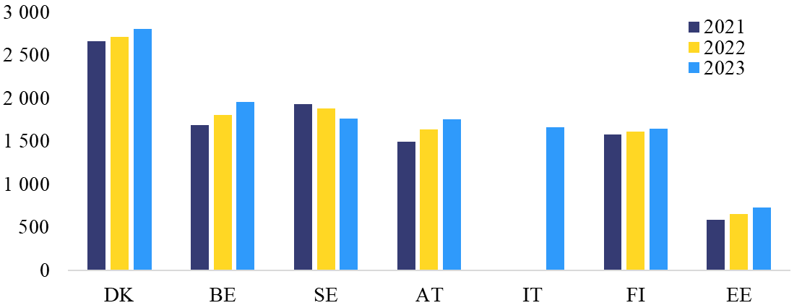
Notă: În Suedia, scăderea celor mai mici salarii nominale exprimate în euro a fost cauzată de modificările cursului de schimb. Valoarea nominală în moneda națională a crescut în cursul perioadei. Italia a raportat date doar pentru 2023.
Sursă: Contribuțiile statelor membre, convertite în EUR și în niveluri lunare ale salariilor.
Decalajele dintre cele mai scăzute salarii convenite colectiv în statele membre se reduc atunci când sunt luate în considerare diferențele dintre nivelurile prețurilor. În 2023, cele mai scăzute salarii nominale din Danemarca au fost de aproape patru ori mai mari decât în Estonia. Atunci când sunt exprimate în standarde ale puterii de cumpărare pentru a ține seama de faptul că statele membre cu salarii mai mari tind să aibă un nivel mai ridicat al prețurilor, această diferență scade la mai puțin de trei ori. Exprimate în standarde ale puterii de cumpărare, cele mai scăzute salarii convenite colectiv au fost, în 2023, cele mai ridicate în Danemarca, urmată de Italia, Belgia, Austria, Suedia și Finlanda. Cele mai scăzute salarii în ceea ce privește puterea de cumpărare – la o distanță considerabilă – au fost înregistrate în Estonia.
În majoritatea statelor membre care se bazează numai pe negocieri colective, majorările celor mai scăzute salarii convenite colectiv au fost inferioare inflației pe parcursul perioadei de referință (graficul 5). În perioada 2021-2023, puterea de cumpărare a persoanelor cu cele mai mici salarii a scăzut cu între 5 % și 10 % în toate țările, cu excepția Austriei și a Belgiei. Cea mai mare pierdere a fost înregistrată în Suedia (-10 %). Pierderi mai mici, dar totuși semnificative au fost înregistrate în Finlanda (-7 %), Danemarca (-6 %) și Estonia (-5 %). În Austria, cele mai scăzute salarii au rămas relativ stabile în termeni reali (0,2 %), în timp ce în Belgia acestea au crescut cu 3 %.
Graficul 5: Creșterea reală a celor mai scăzute salarii, 2021-2023
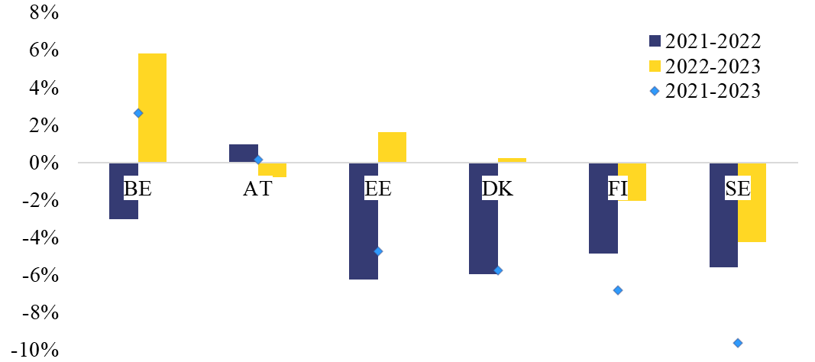
Notă: Ratele de creștere pentru Italia nu au fost disponibile, deoarece au fost furnizate date numai pentru 2023.
Sursă: Datele transmise de statele membre.
Amploarea pierderilor în materie de putere de cumpărare suferite de lucrătorii remunerați cu salariul minim reflectă capacitatea sistemelor de protecție a salariului minim de a se adapta în timp util la inflația ridicată. În mai multe țări în care protecția salariului minim este asigurată exclusiv prin convenții colective, lucrătorii care câștigă cele mai scăzute salarii au înregistrat pierderi salariale reale în perioada 2021-2023, în timp ce situația a fost mai eterogenă în rândul statelor membre cu salarii minime legale. În cazul în care stabilirea salariilor minime implică negocieri colective, adaptarea la circumstanțe neprevăzute, cum ar fi creșterile bruște ale inflației, poate necesita mai mult timp (). Totodată, modul în care așteptările inflaționiste sunt luate în considerare în procesul de stabilire a salariilor diferă de la un stat membru la altul. Totuși, impactul economic și social a fost atenuat, deoarece în statele membre care se bazează pe convenții colective pentru protecția salariului minim cele mai scăzute salarii au tins să fie relativ ridicate în comparație cu salariile minime legale din alte țări ale UE.
Acoperirea negocierilor colective
Ratele de acoperire a negocierilor colective variază foarte mult de la un stat membru la altul: în unele state membre, convențiile colective se aplică tuturor lucrătorilor, iar în altele, la mai puțin de o cincime dintre aceștia (graficul 6). Belgia și Italia au avut rate de acoperire a negocierilor colective de 100 % în 2023, în timp ce alte șase state membre au avut rate peste pragul de 80 %, și anume Austria (94,9 %), Spania (91,8 %), Finlanda (88,8 %), Suedia (88 %), Portugalia (83,3 %) și Danemarca (81 %). Sub acest prag, peste jumătate din totalul lucrătorilor erau acoperiți de convenții colective în Țările de Jos (72,6 %), Slovenia (65,3 %) și Luxemburg (57,3 %). Între o cincime și jumătate dintre lucrători erau acoperiți în Germania (49,5 %), Cehia (42,4 %), Letonia (31,6 %), Malta (31 %), România (28,0 %), Slovacia (27 %) și Cipru (24,9 %). În cele din urmă, cele mai scăzute rate de acoperire a negocierilor colective, sub 20 %, au fost raportate de Estonia (19,1 %), Bulgaria (16,2 %), Ungaria (14,8 %) și Polonia (11,6 %) (). În perioada 2021-2023, ratele de acoperire a negocierilor colective au variat relativ puțin, cu excepția celor din Cipru, Malta și România ().
Graficul 6: Ratele de acoperire a negocierilor colective în UE, 2021-2023
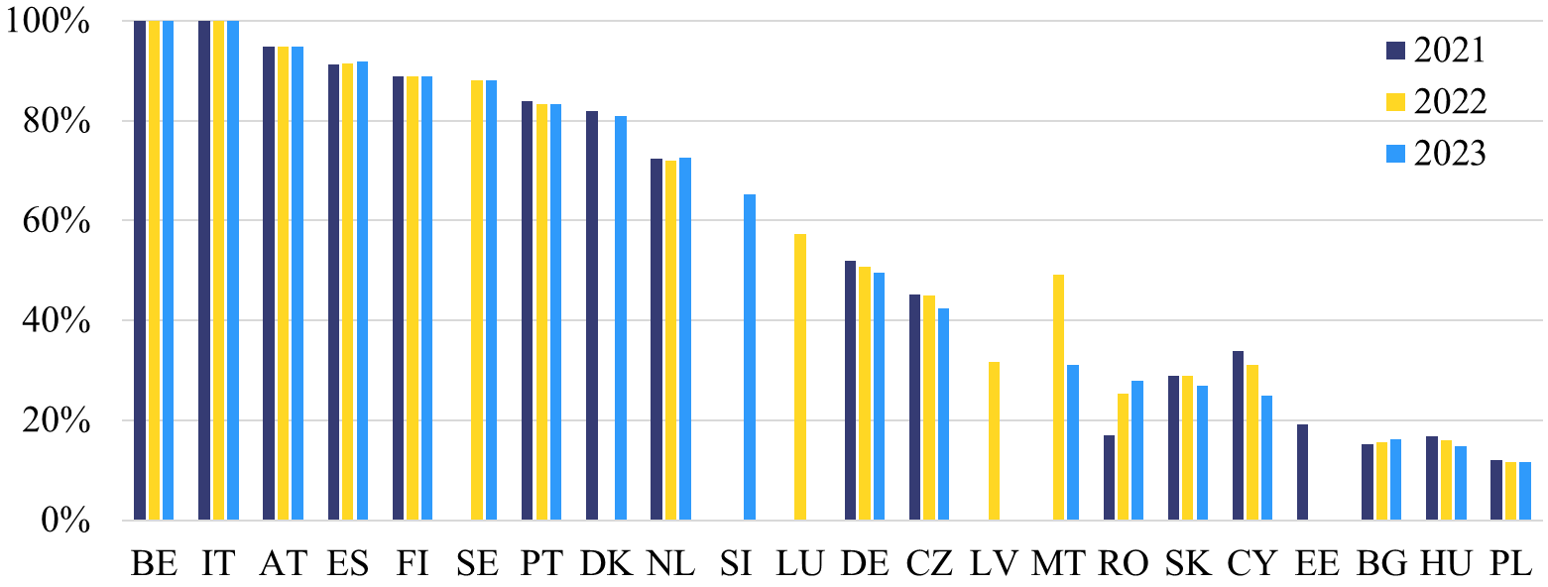
Notă: Croația, Franța, Grecia, Irlanda și Lituania nu au prezentat date pentru niciunul dintre cei trei ani. Malta a utilizat surse de date diferite pentru fiecare an de raportare – Ancheta asupra structurii câștigurilor salariale pentru 2022 și un studiu realizat de Department of Industrial and Employment Relations (Departamentul pentru relații industriale și de ocupare a forței de muncă) pentru 2023. În 2021, Suedia a utilizat o metodă diferită pentru a calcula acoperirea negocierilor colective. Slovenia, Luxemburg, Letonia și Estonia au furnizat date numai pentru anumiți ani.
Sursă: Datele transmise de statele membre.

PARTEA II: PLANURI DE ACȚIUNE PENTRU PROMOVAREA NEGOCIERILOR COLECTIVE
În prezent, există 18 state membre în care rata de acoperire a negocierilor colective se situează sub pragul de 80 % (). Prin urmare, aceste state membre au obligația de a elabora un plan de acțiune pentru promovarea negocierilor colective, în conformitate cu articolul 4 alineatul (2) din directivă. Directiva prevede, de asemenea, că planurile de acțiune trebuie făcute publice și notificate Comisiei. Deși nu stabilește un termen pentru elaborarea planurilor de acțiune, se poate deduce că acestea ar trebui elaborate fără întârzieri nejustificate.
Până la 15 iunie 2026, Comisia a primit planurile de acțiune din partea a 12 state membre (). Prin urmare, analiza se limitează la planurile de acțiune ale acestor state membre. În celelalte șase state membre (), planurile de acțiune sunt discutate cu partenerii sociali. Comisia monitorizează îndeaproape evoluțiile din aceste țări și se așteaptă ca ele să își elaboreze planurile de acțiune în lunile următoare.
Astfel cum prevede directiva, planurile de acțiune primite au fost elaborate cu implicarea partenerilor sociali (). Majoritatea statelor membre precizează în planurile lor de acțiune că acestea au fost elaborate în urma consultării partenerilor sociali () sau prin acord cu aceștia (), în timp ce, în celelalte cazuri, consultarea partenerilor sociali poate fi dedusă din informațiile disponibile public ().
Toate conțin un calendar clar pentru punerea lor integrală în aplicare. Majoritatea planurilor de acțiune transmise Comisiei urmează să fie puse în aplicare în termen de cinci ani (). Aceasta coincide cu durata maximă pe care acestea ar trebui să o aibă înainte de actualizarea lor obligatorie, în conformitate cu articolul 4 alineatul (2) din directivă. Unele dintre planurile de acțiune () prevăd un termen mai scurt de punere în aplicare, de doi ani. Pe lângă termenul general de punere în aplicare, majoritatea planurilor de acțiune stabilesc termene specifice pentru fiecare dintre măsurile pe care le conțin ().
Planurile de acțiune primite includ, de asemenea, măsuri concrete pentru promovarea negocierilor colective. Directiva lasă la latitudinea statelor membre alegerea celor mai adecvate mijloace pentru atingerea obiectivului de creștere treptată a gradului de acoperire a negocierilor colective. În acest sens, statele membre se pot inspira și din alte instrumente ale UE fără caracter obligatoriu, cum ar fi Recomandarea Consiliului privind consolidarea dialogului social (), precum și Orientarea nr. 7 din Orientările UE privind ocuparea forței de muncă ().
Măsurile concrete de promovare a negocierilor colective incluse în planurile de acțiune pot fi clasificate în șase categorii principale, în funcție de scopul lor principal.
- Consolidarea capacității partenerilor sociali. Aceste măsuri urmăresc să permită partenerilor sociali să participe mai eficient la negocierile colective la toate nivelurile. Ele includ adesea formare, dezvoltarea competențelor și schimb de cunoștințe. Nouă dintre cele 12 state membre analizate includ astfel de măsuri în planurile lor de acțiune ().

- Îmbunătățirea cadrului de reglementare a negocierilor colective. Măsurile din această categorie urmăresc eliminarea obstacolelor juridice și procedurale, clarificarea drepturilor și obligațiilor partenerilor sociali și crearea condițiilor necesare pentru desfășurarea negocierilor la nivelurile adecvate (de exemplu, prin facilitarea negocierilor colective la nivel sectorial sau în contextul noilor forme de muncă). Majoritatea planurilor de acțiune prevăd măsuri de acest tip ().

- Sensibilizarea și promovarea beneficiilor negocierilor colective. Aceste măsuri urmăresc eliminarea barierelor informaționale și culturale în rândul lucrătorilor, al angajatorilor și al publicului larg. Printre ele se numără campanii de informare, publicații sau portaluri web. Zece dintre cele 12 planuri de acțiune includ măsuri din această categorie ().

- Îmbunătățirea colectării, monitorizării și transparenței datelor privind negocierile colective. Această categorie include măsuri și instrumente precum registrele convențiilor colective, statisticile privind gradul de acoperire și raportarea periodică a convențiilor colective și a gradului lor de acoperire. Zece planuri de acțiune prevăd măsuri de acest tip ().

- Stimulente și mecanisme de sprijin pentru încurajarea negocierilor colective. Printre exemplele din diferitele planuri de acțiune incluse în această categorie se numără introducerea de stimulente fiscale pentru întreprinderile care au încheiat o convenție colectivă sau crearea de unități specializate în cadrul organizațiilor partenerilor sociali, pentru a oferi sprijin și orientări metodologice în negocierile privind convențiile colective. Șapte planuri de acțiune prevăd măsuri care pot fi încadrate în această categorie ().

- Mecanisme de asigurare a respectării normelor și de soluționare a litigiilor. Aceste măsuri includ consolidarea rolului inspectoratelor de muncă în asigurarea respectării convențiilor colective, precum și formare și resurse suplimentare pentru mediatori și arbitri. Șase state membre includ măsuri de acest tip în planurile lor de acțiune ().
Documentul de lucru al serviciilor Comisiei care însoțește prezentul raport conține o descriere mai detaliată a măsurilor prevăzute de planurile de acțiune pentru fiecare dintre aceste categorii.
Evaluarea planurilor de acțiune de către Comisie
Se poate considera că toate planurile de acțiune primite respectă în mod formal cerințele legale prevăzute la articolul 4 alineatul (2) din directivă. Toate acestea au fost elaborate cu implicarea partenerilor sociali și conțin atât un calendar clar, cât și o serie de măsuri concrete menite să crească rata de acoperire a negocierilor colective.
Eficacitatea planurilor de acțiune trebuie evaluată în lumina particularităților fiecărui sistem național de negociere colectivă. În conformitate cu directiva, planurile de acțiune vizează creșterea treptată a ratei de acoperire a negocierilor colective. Totuși, nu există o metodologie standard de evaluare ex ante a eficacității măsurilor de promovare a negocierilor colective, deoarece acest lucru depinde în mare măsură de modul în care acestea sunt puse în aplicare în practică. Totodată, tradițiile și practicile naționale privind dialogul social trebuie luate în considerare în fiecare caz.
În ultimă instanță, eficacitatea planurilor de acțiune se va reflecta în evoluția ratelor de acoperire a negocierilor colective în următorii ani. În acest sens, este încă prea devreme pentru a trage concluzii cu privire la posibilitatea ca fiecare plan de acțiune să conducă la creșterea ratei de acoperire.
În același timp, se pot formula deja câteva observații preliminare cu privire la cele mai bune practici:
- Nivelul de detaliere a măsurilor instituționale. Majoritatea planurilor de acțiune descriu în termeni concreți măsurile de sensibilizare și de informare avute în vedere (), care pot contribui la crearea unui climat mai favorabil negocierilor colective. Cu toate acestea, ele sunt adesea mai vagi în ceea ce privește explicarea viitoarelor schimbări instituționale care vor fi introduse în cadrul negocierilor colective (). Având în vedere că măsurile instituționale au adesea un impact pozitiv direct asupra ratelor de acoperire a negocierilor colective, ar fi preferabil ca toate planurile de acțiune să le specifice în termeni mai concreți.
- Calendarul punerii în aplicare. Toate planurile de acțiune includ un calendar general pentru punerea lor în aplicare, dar unele dintre ele nu stabilesc termene specifice pentru fiecare măsură individuală pe care o conțin (). În acest sens, stabilirea unor termene și a unor obiective intermediare poate fi considerată o bună practică, deoarece poate contribui la asigurarea unor progrese constante și permite o mai bună monitorizare a punerii în aplicare.
- Implicarea partenerilor sociali în monitorizarea punerii în aplicare. Deși toate planurile de acțiune conțin trimiteri la monitorizarea punerii lor în aplicare (în unele cazuri cu indicatori detaliați), numai unele dintre acestea prevăd în mod expres implicarea partenerilor sociali în această activitate (). Implicarea partenerilor sociali este considerată, de asemenea, o bună practică, deoarece aceștia sunt, de regulă, în măsură să aprecieze dacă măsurile cuprinse în planul de acțiune sunt puse corect în aplicare în practică.

CONCLUZIE
În perioada 2021-2023, salariile minime legale au crescut în toate statele membre. În aproximativ jumătate dintre statele membre, creșterile au compensat pierderea puterii de cumpărare cauzată de inflația ridicată. De asemenea, salariile minime au cunoscut o creștere mai puternică în țările în care fuseseră mai mici, contribuind la sprijinirea convergenței ascendente a salariilor minime, în conformitate cu obiectivele directivei.
În statele membre în care protecția salariului minim este asigurată numai prin convenții colective, salariile cele mai mici convenite colectiv au variat considerabil. În majoritatea țărilor, majorările celor mai scăzute salarii convenite colectiv au fost inferioare inflației pe parcursul perioadei de referință. Totuși, acest lucru a fost parțial atenuat de faptul că aceste salarii au fost, în general, relativ mai mari decât cele din țările cu salarii minime legale.
În prezent, există 18 state membre în care rata de acoperire a negocierilor colective se situează sub pragul de 80 %. Prin urmare, aceste state membre au obligația de a elabora un plan de acțiune pentru promovarea negocierilor colective, în conformitate cu directiva. Cu toate acestea, până la 15 iunie 2026, Comisia primise planurile de acțiune din partea a doar 12 state membre.
Planurile de acțiune notificate Comisiei respectă cerințele prevăzute în directivă. Acestea au fost elaborate cu implicarea partenerilor sociali și conțin atât măsuri concrete de promovare a negocierilor colective, cât și un calendar clar pentru punerea lor în aplicare. O evaluare preliminară a identificat unele bune practici, cum ar fi introducerea unor explicații detaliate a măsurilor instituționale prevăzute. Statele membre ar putea dori să ia în considerare aceste elemente în contextul viitoarei revizuiri și actualizări a planurilor lor de acțiune.
Comisia intenționează să monitorizeze îndeaproape impactul planurilor de acțiune asupra evoluției ratei de acoperire a negocierilor colective în statele membre vizate și va reevalua eficacitatea acestor planuri de acțiune în următorul său raport periodic către Parlamentul European și Consiliu, în temeiul articolului 10 alineatul (3) din directivă.

() Directiva (UE) 2022/2041 a Parlamentului European și a Consiliului din 19 octombrie 2022 privind salariile minime adecvate în Uniunea Europeană, https://eur-lex.europa.eu/eli/dir/2022/2041/oj/eng.
() Interinstitutional Proclamation on the European Pillar of Social Rights (Proclamația interinstituțională privind Pilonul european al drepturilor sociale) (2017/C 428/09), https://employment-social-affairs.ec.europa.eu/policies-and-activities/european-pillar-social-rights-building-fairer-and-more-inclusive-european-union_en.
() Eurostat publică statistici privind salariul minim pe baza unor date comparabile și armonizate. Consultați: https://ec.europa.eu/eurostat/statistics-explained/index.php?title=Minimum_wage_statistics.
() SWD(2026)237.
() Cipru a introdus salariul minim legal la nivel național în 2023. În anii 2021 și 2022, protecția salariului minim a fost asigurată prin convenții colective sau, în unele sectoare, printr-un salariu minim sectorial.
() Pentru o mai bună comparabilitate, salariile minime legale raportate au fost convertite în medii lunare ponderate ale salariului minim pe parcursul anului.
() Croația, Cipru, Cehia, Grecia, Lituania, Malta, Polonia, Portugalia și Slovacia.
() Pentru Cipru și Slovenia, ratele de creștere nu au putut fi calculate, deoarece Slovenia a prezentat date doar pentru 2023, iar Cipru a introdus salariul minim legal în 2023.
() Majorările ulterioare, intervenite după perioada de raportare, au compensat într-o măsură și mai mare pierderea puterii de cumpărare la nivelul UE. A se vedea, de exemplu, Comisia Europeană, Labour market and wage developments in Europe – Annual review 2025, 2025.
() Slovacia, Irlanda, Bulgaria, Lituania și Cehia.
() Datele armonizate publicate de Eurostat indică faptul că, în 2022, ponderea lucrătorilor care câștigă mai puțin de 105 % din salariul minim legal a variat de la 2,6 % în Cehia la 13,0 % în Bulgaria.
() Eurostat definește persoanele cu salarii mici ca fiind angajații care câștigă două treimi sau mai puțin din câștigurile salariale orare brute mediane naționale. Cu toate acestea, directiva permite statelor membre să utilizeze propriile definiții.
() Italia a raportat salariul corespunzător percentilei 25 din convențiile colective selectate aplicabile persoanelor cu salarii mici, mai degrabă decât cel mai scăzut salariu.
() Statele membre au identificat convenții colective aplicabile persoanelor cu salarii mici și au transmis date privind cele mai scăzute salarii stabilite prin acestea.
() OCDE, OECD Employment Outlook (2023).
() Din cauza disponibilității datelor, ratele de acoperire a negocierilor colective pentru Luxemburg și Letonia în această comparație se referă la anul 2022, în timp ce rata pentru Estonia se referă la 2021.
() În Cipru, scăderea raportată este în concordanță cu declinul pe termen lung al gradului de sindicalizare observat în această țară. În România, creșterea raportată reflectă probabil atât evoluții instituționale, precum reformele în domeniul dialogului social, cât și diferențe legate de metodologia de măsurare. În Malta, scăderea se explică prin utilizarea unor surse de date diferite.
() Bulgaria, Croația, Cipru, Cehia, Estonia, Germania, Grecia, Ungaria, Irlanda, Letonia, Lituania, Luxemburg, Malta, Țările de Jos, Polonia, România, Slovacia și Slovenia.
() Bulgaria, Cehia, Estonia, Grecia, Irlanda, Letonia, Lituania, Malta, Țările de Jos, Polonia, România și Slovacia.
() Croația, Cipru, Germania, Luxemburg, Ungaria și Slovenia.
() Articolul 4 alineatul (2) din directivă prevede că planurile de acțiune se stabilesc după consultarea partenerilor sociali sau prin acord cu aceștia ori, în urma unei solicitări comune a partenerilor sociali, cu respectarea acordului dintre aceștia.
() Bulgaria, Estonia, Grecia, Irlanda, Lituania, Țările de Jos, Polonia și Slovacia.
() Cehia.
() Letonia, Malta și România.
() Acesta este cazul planurilor de acțiune ale Bulgariei, Cehiei, Greciei, Irlandei, Maltei, Poloniei, României și Slovaciei, care urmează să fie puse în aplicare până în 2030. Planul de acțiune al Lituaniei, care a fost adoptat mai devreme decât celelalte (2024), prevede o perioadă de punere în aplicare de patru ani (2024-2028).
() Estonia, Letonia și Țările de Jos.
() Cu excepția planurilor de acțiune ale Estoniei, Letoniei și Maltei, care stabilesc doar un termen general de implementare.
() Recomandarea Consiliului din 12 iunie 2023 privind consolidarea dialogului social în Uniunea Europeană (C/2023/1389), https://eur-lex.europa.eu/legal-content/RO/TXT/PDF/?uri=CELEX:32023H01389.
() Decizia (UE) 2024/3134 a Consiliului din 2 decembrie 2024 privind orientările pentru politicile de ocupare a forței de muncă ale statelor membre, https://eur-lex.europa.eu/legal-content/RO/TXT/PDF/?uri=OJ:L_202403134.
() Bulgaria, Cehia, Grecia, Irlanda, Lituania, Malta, Polonia, România și Slovacia.
() Bulgaria, Cehia, Estonia, Grecia, Irlanda, Letonia, Lituania, Malta, Țările de Jos, Polonia și Slovacia.
() Bulgaria, Cehia, Estonia, Irlanda, Letonia, Lituania, Țările de Jos, Polonia, România și Slovacia.
() Bulgaria, Cehia, Estonia, Grecia, Irlanda, Letonia, Lituania, Țările de Jos, România și Slovacia.
() Bulgaria, Irlanda, Letonia, Lituania, Țările de Jos, Polonia și România.
() Bulgaria, Grecia, Irlanda, Țările de Jos, România și Slovacia.
() Cum ar fi campaniile de sensibilizare, inițiativele de colectare a datelor sau registrele publice ale convențiilor colective.
() În timp ce unele state membre, cum ar fi Bulgaria și Grecia, precizează conținutul modificărilor normative pe care intenționează să le introducă, altele, cum ar fi Letonia, Lituania sau Slovacia, abordează această chestiune într-un mod mai puțin specific, fără a indica posibilul conținut al acestor modificări sau limitându-se să facă referire la necesitatea unor studii și analize suplimentare.
() Acesta este cazul planurilor de acțiune ale Estoniei, Letoniei și Maltei.
() Grecia, Cehia, Slovacia, Polonia și România.

